**Comercialização de pescados no mercado municipal albano franco, em aracaju-se.**

**Jonathas R. dos Santos Pinto1*; Nataly Meira Matos2; Gabriel Teixeira Leite3; Alexandre Damaceno Lima Santos4; Matheus Pinto de Oliveira5; Rita de Cássia Divino Lima6 & José Milton Barbosa7.**

1jonathas_309@hotmail.com. Universidade Federal de Sergipe - UFS.

2nattalymattos@gmail.com Universidade Federal de Sergipe - UFS

3gabrieltl@gmail.com. Universidade Federal de Sergipe - UFS

4damaceno930@gmail.com. Universidade Federal de Sergipe - UFS

5matheuspintomatheus17bmx@outlook.com. Universidade Federal de Sergipe - UFS

6eng.ritalima@gmail.com. Universidade Federal de Sergipe - UFS

7jmiltonb@gmail.com. Universidade Federal de Sergipe - UFS

**RESUMO**

O termo pescado compreende os peixes, crustáceos, moluscos, anfíbios, quelônios e mamíferos de água doce ou salgada, usados na alimentação humana. São produtos muito perecíveis em comparação com outros alimentos de origem animal, devido as suas características fisiológicas e biológicas. O objetivo do presente trabalho teve o intuito de quantificar o número de espécies comercializadas no Mercado Municipal de Aracaju e avaliar as condições em que estão expostos para a venda. Para isso foram realizadas visitas técnicas ao Mercado Municipal Albano Franco; situado no centro de Aracaju, onde foi possível identificar as espécies e quantificar os boxes de comercialização de pescados. Logo após foi desenvolvido e aplicado um *chek-list* como ferramenta de avaliação e coleta de dados para diagnosticar alguns aspectos fundamentais como: identificação do pescado (Nome comum, Ordem, Família, Gênero e Espécie) e manejo de venda (Apresentação, Processamento e Condição). Observou-se que 62 boxes comercializam pescados no Mercado Albano Franco.

**Palavras-chave:** estado de Sergipe, pesca, condições higiênicas.

**1-Introdução**

# Define-se como atividade pesqueira as atividades de captura e venda do peixe. Esta atividade faz parte do complexo pesqueiro, juntamente com as atividades fornecedoras de insumos à pesca (embarcações e redes) e as atividades de industrialização e comercialização do pescado (DIEGUES, 1995).

# O pescado é um alimento saudável, rico em proteínas e sais minerais. A Organização Mundial da Saúde, OMS, recomenda o consumo de pelo menos 12 kg por pessoa ao ano, sendo que o Brasil tem uma população que consome 7 kg/ano de pescado por habitante (SEAP, 2007). O termo pescado compreende os peixes, crustáceos, moluscos, anfíbios, quelônios e mamíferos de água doce ou salgada, usados na alimentação humana (RIISPOA: Art.438). São produtos muito perecíveis em comparação com outros alimentos de origem animal, devido as suas características fisiológicas e biológicas (NUNES e BATISTA, 2007). A deterioração do pescado deve-se ao efeito combinado de reações químicas, devido à atividade enzimática e ao crescimento bacteriano, que se proliferam, alterando suas propriedades biológicas e causando alterações organolépticas (NUNES, et.al, 2007).

# O mercado municipal de Aracaju é uma das principais fontes de abastecimento e comercialização de pescado na cidade e em toda a região da grande Aracaju. A exposição inadequada facilita a contaminação desses produtos, que quando consumidos causam uma série de doenças transmitidas por alimentos (DTAs). É de extrema importância que estes ambientes estejam funcionando de acordo com as normas de condições higiênico-sanitárias estabelecidas pela Agência Nacional de Vigilância Sanitária (ANVISA). Não se conhece o impacto econômico que as DTAs causam ao Sistema Único de Saúde (SUS) nem ao Instituto Nacional de Seguridade Social (INSS), entretanto as toxinfecções alimentares de origem microbiana têm sido reconhecidas como o problema de saúde pública mais abrangente no mundo, causando um impacto econômico negativo, para as indústrias, o turismo e para a sociedade em geral. Estimativas baseadas em um estudo sentinela indicaram que em alguns países europeus há, no mínimo, 30 mil casos de gastrenterites agudas (muitas delas de origem alimentar) para um grupo de 100 mil pessoas (PAIVA et al., 2010). O objetivo deste estudo foi quantificar o número de espécies comercializadas, e avaliar as condições em que estão expostos para a venda no Mercado Municipal de Aracaju.

# 2- Material e métodos

Foram realizadas visitas técnicas ao Mercado Municipal Albano Franco; situado no centro de Aracaju, onde foi possível identificar e quantificar os boxes de comercialização de pescados. Logo após foi aplicado um formulário para avaliação da qualidade do pescado: tipos e formas de processamentos do pescado para análise dos mesmos e comparação com os processamentos usados no pescado do mercado de Aracaju. Para estabelecer as condições aceitáveis e não aceitáveis do pescado foi elaborado um padrão de qualidade do mesmo, uma vez que já se saber os perigos físicos, químicos e biológicos possíveis da má conservação do pescado. (Tabela 1)

As espécies de pescado foram identificadas *in loco* e os dados de apresentação, processamento e condição de higiene foram anotados em questionário próprio.

**Tabela 1 - Classificações das condições do pescado para o consumo humano de acordo com seu estado e local de venda/armazenamento.**

|  |  |
| --- | --- |
| **Condição** | **Estado** |
| Inviável | Falta de higiene, odor, falta de refrigeração, má acondicionamento/armazenamento, desnutrição, péssima aparência, contaminação, presença de resíduos, patógenos e deterioração. |
| Ruim | Falta de higiene, odor, falta de refrigeração, má acondicionamento/armazenamento, aspectos patogênicos ou não. Preço alto no mercado. |
| Ruim* | Preço alto no mercado. |
| Regular | Fresco ou refrigerado, pouco tempo de exposição à temperatura ambiente, higiene moderada, acondicionamento regular, cheiro característico da espécie, preço moderado, mas nem sempre favorável ao consumidor. |
| Bom | Fresco ou refrigerado, pouco tempo de exposição à temperatura ambiente, ambiente limpo e/ou saudável, acondicionamento correto, cheiro característico da espécie, firmeza do produto, algum tipo de processamento e/ou beneficiamento, preço aceitável. |

# 3 - Resultados e discussão

Observou-se 62 boxes comercializam pescados no Mercado Albano Franco. Registrou-se um total de 54 espécies e houve predomínio de indivíduos da ordem Perciformes (Figura 1), em relação ao tipo de processamento aplicado aos tipos de pescado, predominou a técnica de resfriamento (Figura 2). A principal forma de apresentação observada na comercialização foi a de pescado inteiro (Figura 3).

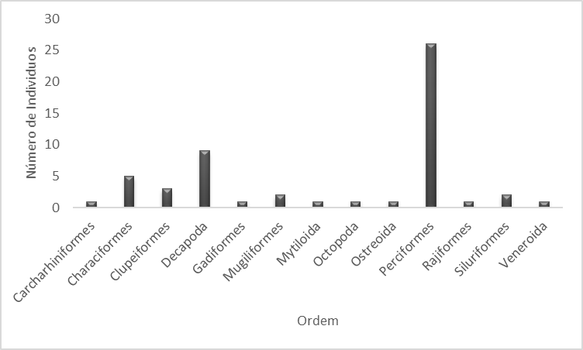

**Figura 1- Ordem dos Pescados comercializados no Mercado Albano Franco.**

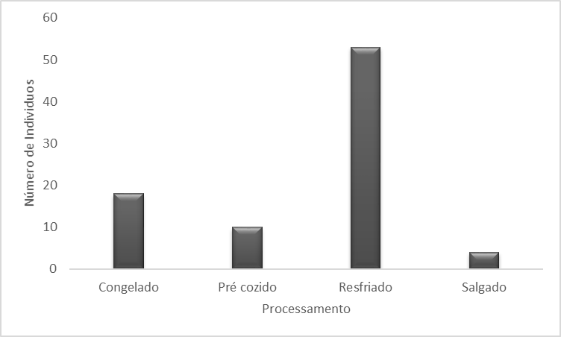

**Figura 2 - Tipos de processamento utilizados na comercialização de pescados no Mercado Albano Franco.**

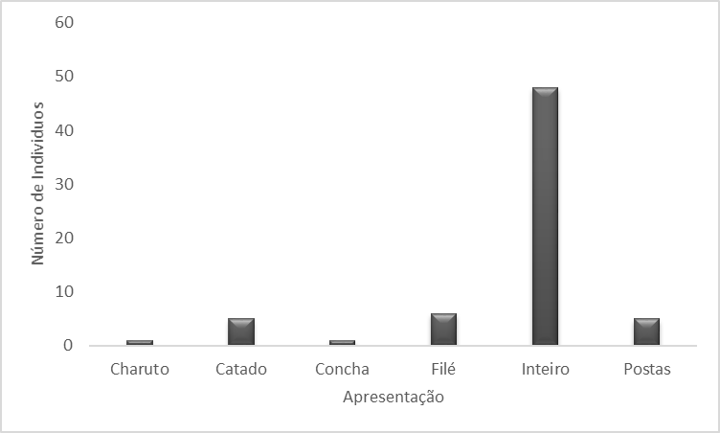

**Figura 3- Apresentação dos pescados comercializados no Mercado Albano Franco.**

As Figuras 2 e 3 demostram diversos tipos de comercialização existentes no Mercado de Aracaju, tendo em vista que esta é voltada para o próprio Estado, e isso mostra uma grande importância para esse setor econômico, uma vez que, um dos ditadores de preço do produto é o tipo/forma de processamento do mesmo. As principais espécies de pescado encontradas no mercado albano franco apresentaram uma grande variabilidade, tanto indivíduos comuns em água doce quanto em ambientes estuarinos possuem grande destaque. A *tilápia oreochromis* spp. e o camarão *xiphopenaeus kroyeri* foram encontrados em todos os boxes de venda dentro do mercado (Tabela 2).

**Tabela 2 - Principais pescados comercializados no Mercado Municipal Albano Franco, tipo de processamento e condição.**

|  |  |  |  |  |
| --- | --- | --- | --- | --- |
| Família | Espécie | Nome comum | Processamento | Condição |
| Penaeidae | *Xiphopenaeus kroyeri* | Camarão-sete- barbas | Inteiro, filé e resfriado | Bom |
|  | *Litopenaeus vannamei* | Camarão cinza | Inteiro, filé e resfriado | Bom |
| Cichlidae | *Oreochromis* spp. | Tilápia | Inteiro, filé, resfriado e eviscerado | Regular |
| Lutjanidae | *Lutjanus* spp. | Vermelha | Inteiro, posta, resfriado e eviscerado | Regular |
| Ariidae | *Sciades proops* | Bagre Guriaçu | Inteiro, resfriado e eviscerado | Ruim |
| Centropomidae | *Centropomus* spp. | Robalo | Inteiro, posta, resfriado e eviscerado | Regular |
| Ocypodidae | *Ucides cordatus* | Caranguejo-uçá | Corda, catado e congelado | Bom |
| Mugilidae | *Mugil brasiliensis* | Tainha | Inteiro, posta, resfriado e eviscerado | Regular |
| Sciaenidae | *Cynoscion acoupa* | Pescada amarela | Inteiro, posta, congelado e eviscerado | Ruim |
|  | *Cynoscion leiarchus* | Pescada branca | Inteiro, posta, resfriado e eviscerado | Ruim |
| Scombridae | *Katsuwonus pelamis* | Bonito-listrado | Inteiro, posta, congelado e eviscerado | Ruim |
| Carcharhniidae | *Rhizoprionodon porosus e Carcharhynus limbatus* | Cação | Inteiro, posta, congelado e eviscerado | Ruim |
| Characidae | *Colossoma macropomum* | Tambaqui | Inteiro, posta, filé, congelado e eviscerado | Bom |
| Scombridae | *Scomberomorus cavalla* | Cavala | Inteiro, posta e eviscerado | Bom |
| Engraulidae | *Anchoviella spp* | Pilombeta | Inteiro e salgado | Bom |
| Clupeidae | *Harengula clupeola* | Sardinha | Inteiro, congelado e salgado | Regular |

Foram observadas falhas no acondicionamento dos pescados. Todavia, ainda que os processos sejam variados, nota-se que todo tipo de pescado vivo, passa por um processo de resfriamento. Fato que pode ser explicado devido à condição de conservação pós pesca ou despesca exigida. Segundo Minozzo (2011), o pescado possui tipos de processamentos peculiares. Estes por sua vez diferem das carnes bovinas, suínas, caprinas e outras, já que é sabido que o pescado é um alimento de fácil deterioração, e que, portanto, precisa de técnicas de processamentos adequadas.

O pescado do Mercado de Aracaju apresentou com principal tipo de processamento, o resfriamento. Este tipo de técnica é de uso geral após a captura ou da despesca, possibilitando a comercialização do produto fresco ou vivo. Os demais tipos de processamentos aplicados embora de pouco uso, propiciam a agregação de valor ao pescado.

A qualidade dos pescados no Mercado Albano Franco se manteve entre os padrões sanitários regular e ruim. Algumas espécies diferiram desse padrão, apresentando condição ruim*. A diferenciação dessa condição foi baseada principalmente no preço, pois o produto apresentou qualidade ruim e preço elevado.

A grande variedade de processamento encontrados no mercado de Aracaju/SE sugere a preocupação dos comerciantes para que o produto tenha boa aceitação e se torne mais atraente para o consumidor, apesar das falhas encontradas durante o estudo.

Os tipos de processamento realizados no pescado vão determinar o valor de venda e se ele é atrativo ao consumidor, assim como seu tempo de prateleira, pois a carne do peixe é uma das mais fáceis para deteriorar (MÁRSICO et al., 2006). A filetagem é um dos processos mais usados, entretanto sua pratica tem alto risco de contaminação bacteriana sendo considerado um ponto crítico de controle (HANSEN, 2002; SOUZA, 2002). Neste processo aproveita-se algo em torno de 35% do peso total, diferindo do corte em postas que apresentam menor perda e maior controle de sanidade.

O corte em postas é determinado muitas das vezes pela praticidade oferecida ao consumidor final assim como o tamanho do animal, muitas vezes associado a pequeno porte deixando o processo de filetagem para peixes maiores. (OGAWA, 1999, a, b; FELTES et al., 2010).

O processo de salga por sua vez é pouco usado no comercio de pescado sendo atribuído normalmente ao bacalhau. A salga seca ou úmida é altamente recomendável para a conservação do file em temperatura ambiente retardando o avanço das colônias bacterianas, contudo também ocorre uma lixiviação de nutrientes do musculo do pescado. Essa perda de nutrientes afeta a palatabilidade do pescado explicando o porquê pouco se usa tal processo (AIURA et al., 2008).

**4 - Conclusão**

Das 54 espécies identificadas durante a comercialização de pescados no Mercado Albano Franco, 17 foram classificadas com maior importância pelos comerciantes. Os tipos de processamentos mais observados foram do tipo inteiro eviscerado, devido à preferência dos consumidores em ver a condição do pescado. A técnica de resfriamento foi a mais utilizada para o acondicionamento do pescado, mas a maioria dos locais para armazenamento do gelo não mostraram as mínimas condições higiênicas. A qualidade dos pescados no Mercado Albano Franco se manteve entre padrões sanitários regular e ruim.

* 5 - Referência bibliográfica

AIURA, F.S. CARVALHO, M.R.B. VIEGAS, E. M.M. KIRSCHNIK, P.G. LIMA, T.M.A. Conservação de filés de tilápia-do-Nilo (Oreochromis niloticus) em salga seca e salga úmida. **Arquivo Brasileiro de Medicina Veterinária e Zootecnia**, p. 1531-1537, 2008.

BRASIL. Ministério da Pesca e Aquicultura. Boletim estatístico da pesca e aquicultura 2011. Brasília: **MPA**, 2011. 60p.

DIEGUES, A.C.S. (1995). Povos e Mares: leitura em sócio-antropologia marítima. Capítulo: Formas de Organização da Produção Pesqueira no Brasil: alguns aspectos metodológicos. NUPAUB - USP, São Paulo.

FAO. 2016. The State of World Fisheries and Aquaculture 2016. Contributing to food security and nutrition for all. Rome. 200 pp.

FELTES, M.M.C. JOÃO.F.G. CORREIA, LUIZ H. BEIRÃO, JANE M.BLOCK, JORGE L. NINOW. VALERIA R. SPILLER. Alternativas para a agregação de valor aos resíduos da industrialização de peixe. **Revista Brasileira de Engenharia Agrícola e Ambiental**, v. 14, n. 6, p. 669-677, 2010.

HANSEN, JENNY. K. Application of ozone as a disinfectant for commercially processed seafood. 2002.

MÁRSICO, E. T. OLIVEIRA, C, M.; FERREIRA, A. V.; ANTUNES, L.; SOBREIRO, L. G. l. Avaliação da qualidade de *sushis* e *sashimis* comercializados em shopping centers. **Hig. alimentar,** v. 20, n. 147, p. 63-65, 2006.

MINOZZO, M. G. Processamento e Conservação do Pescado, Instituto Federal de Educação, Ciência e Tecnologia – Paraná, 166 p, 2011.

NUNES, M.L. BATISTA. I. l. Aplicação do Índice de Qualidade (QIM) na avaliação da frescura do pescado. Lisboa**: IPIMAR**, 2007. 51p.

OGAWA, M.; OGAWA, N.B. Alterações do pescado post-mortem. In: OGAWA, M.; MAIA, E.L. (Ed.). **Manual de pesca**. São Paulo: Varela, 1999. p.175-189.

RIISPOA – Inspeção indústria e Sanitária de Carnes e Derivados. Lei nº 1.283/50; Decreto 30.691/52; Título VII.

SEAP/PROZEE/IBAMA. Relatório final do Projeto de Monitoramento da atividade pesqueira no litoral do Brasil - **Projeto Estatpesca**. Brasília: SEAP/PROZEE/IBAMA. 328p. 2007.

SOUZA, M.L.R. Comparação de seis métodos de filetagem, em relação ao rendimento de filé e de subprodutos do processamento da tilápia-do-Nilo (Oreochromi niloticus). **Revista Brasileira de Zootecnia**, v. 31, n. 3, p. 1076-1084, 2002.